浙江特殊教育职业学院

公开招标文件

项目名称：实训室职场化建设标识牌制作项目

采购人：浙江特殊教育职业学院
二〇一七年五月

一 招标公告
根据《中华人民共和国政府采购法》、《政府采购货物和服务招标投标管理办法》等规定，经学院领导批准，现就学院实训室职场化建设项目进行公开招标，欢迎有供货及服务能力的供应商前来投标。
一.采购组织类型：分散采购自行组织
二.招标项目概况（内容、用途、数量、简要技术要求等）:
序号 | 标项内容 | 数量 | 单位 | 技术要求、用途 | 采购预算
1 | 琴房改造 | 1 | 批 | 详见附件 | 62912元
三.合格投标人的资格要求:
1、基本资格要求符合《中华人民共和国政府采购法》第二十二条对投标主体的要求。
2、不接受联合体投标
3、不得转包及分包本项目
四. 投标截止时间和地点：2017年5月23日下午14:00前将投标文件密封送交到或邮递到杭州市留和路527号浙江特殊教育职业学院，逾期或未密封将拒绝接收。
五.开标时间及地点：本次招标将于2017年5月23日下午14:00时在浙江特殊教育职业学院2号楼二楼会议室（杭州市留和路527号）开标，投标人可以派授权代表出席开标会议（授权代表应当是投标人的在职正式职工，并携带身份证等有效证明出席。未携带有效证件的，视同放弃监督开标的权利）。
六、其他事项：
1、提交的投标文件需有：
1）法人的身份证复印件；
2）有效的营业执照（或法人证书）等复印件（复印件加盖单位公章）；
2、5月18日上午9：00—11：00组织集中现场踏勘；
六.联系方式：
联系人：吴芸 联系电话：0571-86452710 传真：0571-86452710
地点：杭州留和路527号

二 投标须知

投标须知前附表
序号 | 条款名称 | 编列内容
1 | 采购人 | 名 称：浙江特殊教育职业学院  地 址：杭州留和路527号  联系人： 吴芸  电 话： 0571-86452710
2 | 项目名称 | 实训室职场化建设标识牌制作项目
3 | 建设地点 | 浙江特殊教育职业学院
4 | 投标人资格要求 | 按《招标公告》规定
5 | 是否接受联合体投标 | 否
6 | 资格审查方式 | 资格后审
7 | 踏勘现场 | 5月18日上午9：00—11：00组织集中现场踏勘
8 | 投标预备会 | 不召开
9 | 分包 | 不允许
10 | 偏离 | 对招标文件规定的实质性内容不得有负偏离
11 | 投标人对招标文件内容提出质疑 | 投标人认为招标文件规定内容使自己的合法权益受到损害的，投标人可以按相关规定提出书面质疑。
12 | 投标截止时间 | 同招标公告
13 | 投标文件 | 投标文件由“报价文件”和“商务技术文件”两个部分组成
14 | 投标文件装订要求 | 投标文件采用胶装，不得有活页、散页。
15 | 投标地点 | 同招标公告
16 | 开标时间和地点 | 开标时间：同招标公告  开标地点：同招标公告
17 | 付款方式 | 验收合格，经审计后付款95%，另5%作为押金，在合同验收合格满一年后5个工作日内无息退还

三、投标文件格式

1、 投标文件的组成

1 投标文件应包括下列内容：报价部分及技术商务部分，格式详见如下：

（1）开标一览表
项目名称：
名称 | 内容
投标报价 | 大写：
投标报价 | 小写：
注：大写金额与小写金额不一致时，以大写金额为准。
投标人全称（盖单位公章）：
法定代表人或其委托代理人： （签字或盖章）
日期：

（2）投标报价明细表
供应商全称（公章）：
货物名称 | 规格、材质 | 数量 | 单价 | 总价 | 备注

（3）法定代表人身份证明
投标人名称：
单位性质：
地址：
成立时间： 年 月 日
经营期限：
姓名： 性别： 年龄： 职务：
系 （投标人名称）的法定代表人。
特此证明。
附：法定代表人身份证复印件

投标人： （盖单位公章）
年 月 日

（4）类似成功安例的业绩证明（如有的话需提供）
2014年5月至今合同金额在5万元以上的类似案例6例（需附合同）

（5）企业获得的荣誉（如有的话需提供佐证）

（6）设计能力及合理化建议

四、评分办法及评分标准
评分项目 | 分值 | 评标要点及说明
价格 | 50 | 满足招标文件要求且投标报价最低的投标报价为评标基准价，其价格分为满分。其他投标人的价格分统一按照下列公式计算：投标报价得分=（评标基准价/投标报价）
商务及技术 | 16 | 公司荣誉获奖情况
商务及技术 | 24 | 公司类似经验业绩
商务及技术 | 10 | 设计能力及合理化建议

五、招标需求
一、改造方案
1、原琴房共有14个房间，现计划将14个房间重新组合，拆除一些房间内隔断，2个或3个房间合并为1大间。组合方案为：1,2号为一大间作为仓库,(3,4,5) 、(6,7,8)、(9,10,11)、(12,13,14)为四大间，作为工作室。施工需要将中间隔段拆除,顶部需处理加固,地面，墙体需修补。（见图1）
2、工作室内放置电脑桌（见图3）；房间外安装展示柜和led显示牌（见图3）； 现在每大间由原三个小房间组成，将其中原两个小房间门改成钢化玻璃隔断，还有一个门洞保留安装玻璃门。
3、大门入口增加玻璃门禁大门，可密码或刷卡开门。
二、示意图
1、功能分区图：
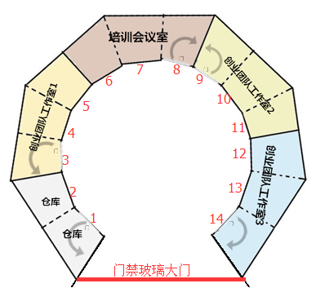
图1 功能分区

2、工作室布局图

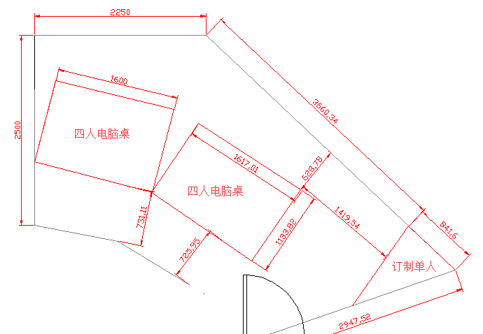

图2 工作室内电脑桌布局

3、展示柜和LED显示屏
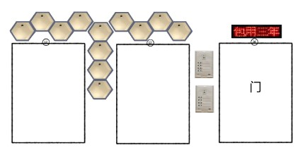
图3 门外展示柜和门头LED显示屏

琴房改造预算工程清单

项目 | 具体要求 | 数量
墙顶 | 房间内原先顶全部卸除，重新安装，扣板梁重新补，增加部分扣板，加固后再安装 | 45
墙体 | 9个面墙体拆除 | 9
地面 | 拆墙后地面修补 | 9
墙玻 | 8个落地钢化玻璃，双层，厚度0.5+0.5，尺寸0.9Wm*2.2Hm | 8
墙面 | 隔墙拆除后的 墙面上之前隔墙部分修复 | 9
玻璃隔断安装 | 原门拆卸修补，新的安装包框 | 12
垃圾处理 | 拆除后垃圾处理 | 1
墙柜 | 蜂窝状4个房间各一组 见图布局，尺寸2m*1m，木材质立面图:  | 4
玻璃贴 | 12个块玻璃 | 12
广告牌插卡式 | 每个门边柱2个 | 10
led显示 | 每个门上，尺寸21*69mm，单色，u盘系统改字 | 5
大门禁 | 玻璃大门3.4m*2.8m，门禁系统及门禁设备，可密码开门，布线 | 1
玻璃门 | 4个，1m*2.2m | 4
布线 | 132平方，强电弱电200一个点 （含网线和电源）  总线用4平方线 ，支线用2.5平方线，面板用正泰两三插，公牛接线板，桌子走明线槽，根据电脑位布置网线  空调线路1.5P4台。 | 45
无线交换机 |  | 1

